混合运算（一）

1. 我会填一填。
2. 根据下表列出相应的算式，并计算。

|  |  |
| --- | --- |
| 被除数 | 82-18 |
| 除数 | 8 |

列式计算：______________

|  |  |
| --- | --- |
| 被减数 | 5X7 |
| 减数 | 29 |

列式计算：______________

1. 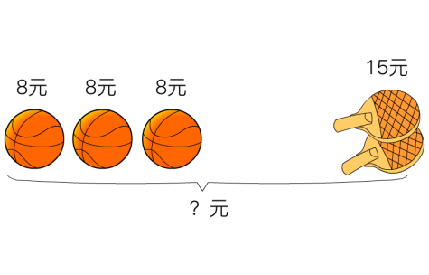看图列算式并计算。

（1）

列式计算：______________

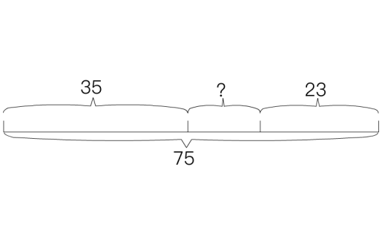

（2）

列式计算：______________

1. 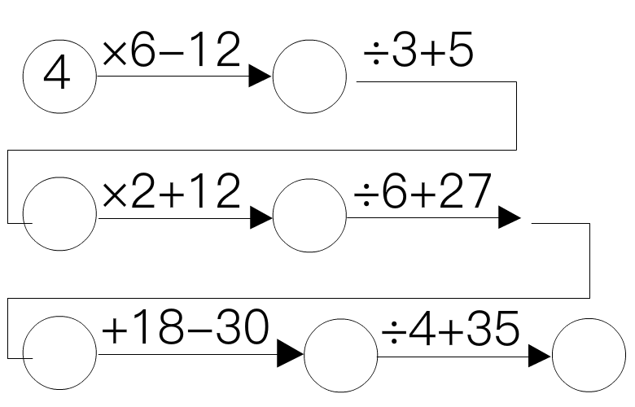串珠子。
2. 求图形表示的数。

（1） + + + = 32

× = 56 =（ ）

（2） + ÷ ★ = 14

= 7 ★ =（ ）

5．把下面每一组算式合并成综合算式。

（1） 56÷7=8

44+8=52

______________

（2） 66+6=72

72÷9=8

______________

（3） 23-18=5

9X5=45

______________

6. 下列各题的得数都不对，想想，括号应该放在哪儿？

（56-12）+18=26 ______________ （40-23）-20=37 ______________

5+(2×6）=42 ______________ (74-26)-15=63 ______________ 9-(8×3）=3 ______________ 10-59-49=0 ______________

7. 在○里填上“>”“<，，或“=”。

40÷8○5×8 62-53○9÷3

72-27○5×9 33+9○6X8

63÷7+12○12+7X2 81-72-9○6X7+24

44-27÷3○（17+8）÷5

1. 我会算一算。

1.想一想每道题先算什么，再计算。

95-（36-9） 35-2×7

57-26+18 7×（14÷2）

64÷（64-56） （32+49）÷9

27+73-25 8÷2×9

1. 我会解决问题。（第1、2、3题：①分步算式；②综合算式。）
2. 妈妈买来9个桃，爸爸买来15个桃，把这些桃平均放在4个盘里，每盘放几个桃？
3. 每个人做9只千纸鹤，小明和他的3个好朋友一共做了多少只？把这些千纸鹤每6只串成一串，可以串几串？

①

②

1. 小红买3盒酸奶用9元，他带15元买同样的酸奶能买几盒？

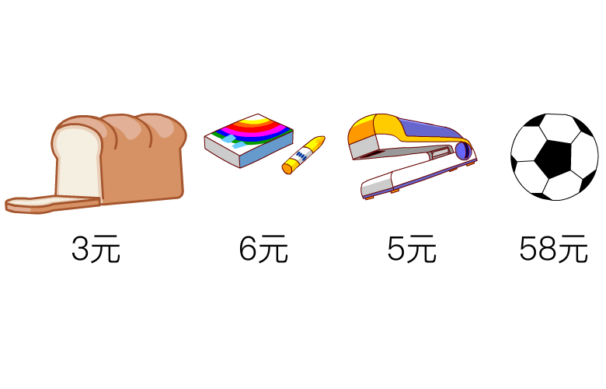4.

1. 买5个面包和1个足球，一共需要多少钱？
2. 买4盒彩笔和一个订书机，30元钱够吗？
3. 小明的爸爸带100元钱，买了一个足球，剩下的钱给小明买彩笔，可以买多少盒？